**ПЕРСПЕКТИВЫ ПРОДОЛЖЕНИЯ РАБОТЫ В ДАННОМ НАПРАВЛЕНИИ:**

* проведение стажерских практик в рамках программ и учебных курсов АКИПКРО и расширение аудитории слушателей;
* проведение открытых уроков, семинаров для учителей по программе инновационного опыта в рамках презентационных и других мероприятий школы;
* участие в профессиональных конкурсах, в грантовых программах с целью привлечения дополнительных средств в бюджет учреждения;
* участие в мероприятиях, направленных на обеспечение качества стажерской практики;
* взаимодействие между базовыми площадками сети стажировочной площадки АКИПКРО;
* участие в мероприятиях по диссеминации инновационного опыта.

**ПРОДУКТЫ, ОТРАЖАЮЩИЕ ИННОВАЦИОННЫЙ ОПЫТ И ПОЗВОЛЯЮЩИЕ ОБЕСПЕЧИТЬ ЕГО РАСПРОСТРАНЕНИЕ (РЕСУРСНЫЙ ПАКЕТ)**

1. Проведены 2 стажерских практики в рамках программы по теме «Создание художественно-документальных презентаций на основе фонда школьного музея».
2. Проведены семинары для учителей по программе инновационного опыта.
3. Участие в профессиональных конкурсах, в грантовых программах с целью привлечения дополнительных средств в бюджет учреждения.
4. Участие в мероприятиях (вебинарах), направленных на обеспечение качества стажерской практики;
5. Участие в научно-практической конференции «VI Краевые педагогические чтения им. В.И.Верещагина», на 3 Титовских чтениях, на II Краевых педагогических Кирилло-Мефодиевские чтениях с выступлением по теме: «Духовно-нравственное воспитание средствами музея» с целью диссеминации инновационного опыта.

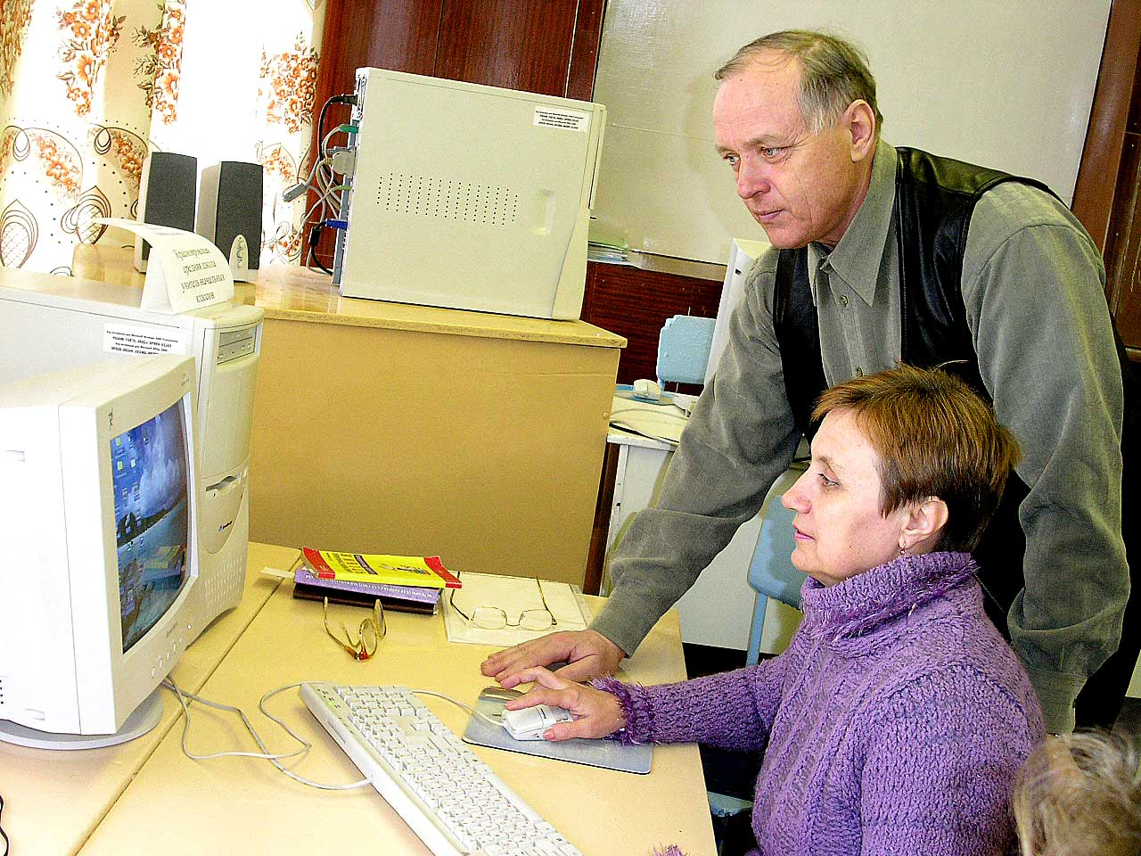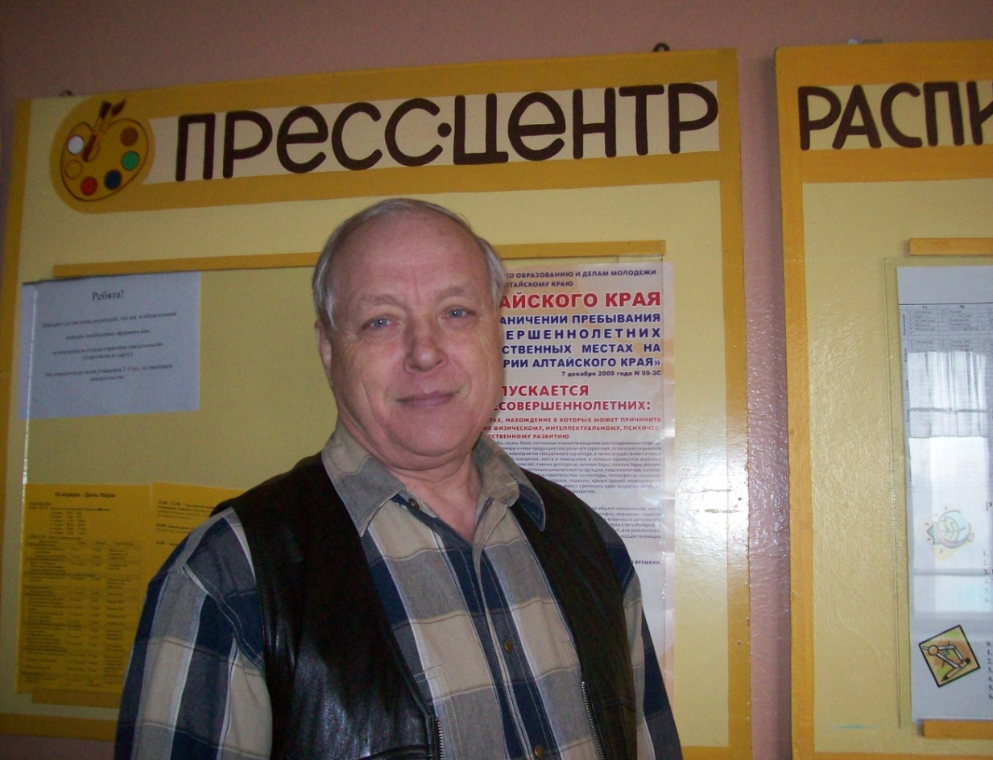

**А.С.Леонтьев – тьютор ФСП**

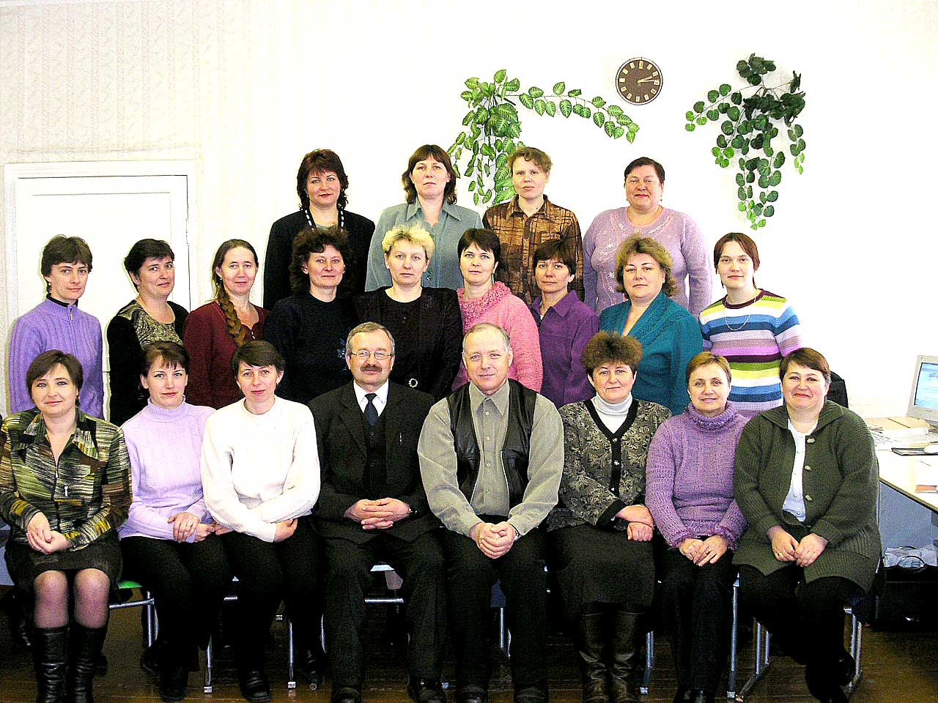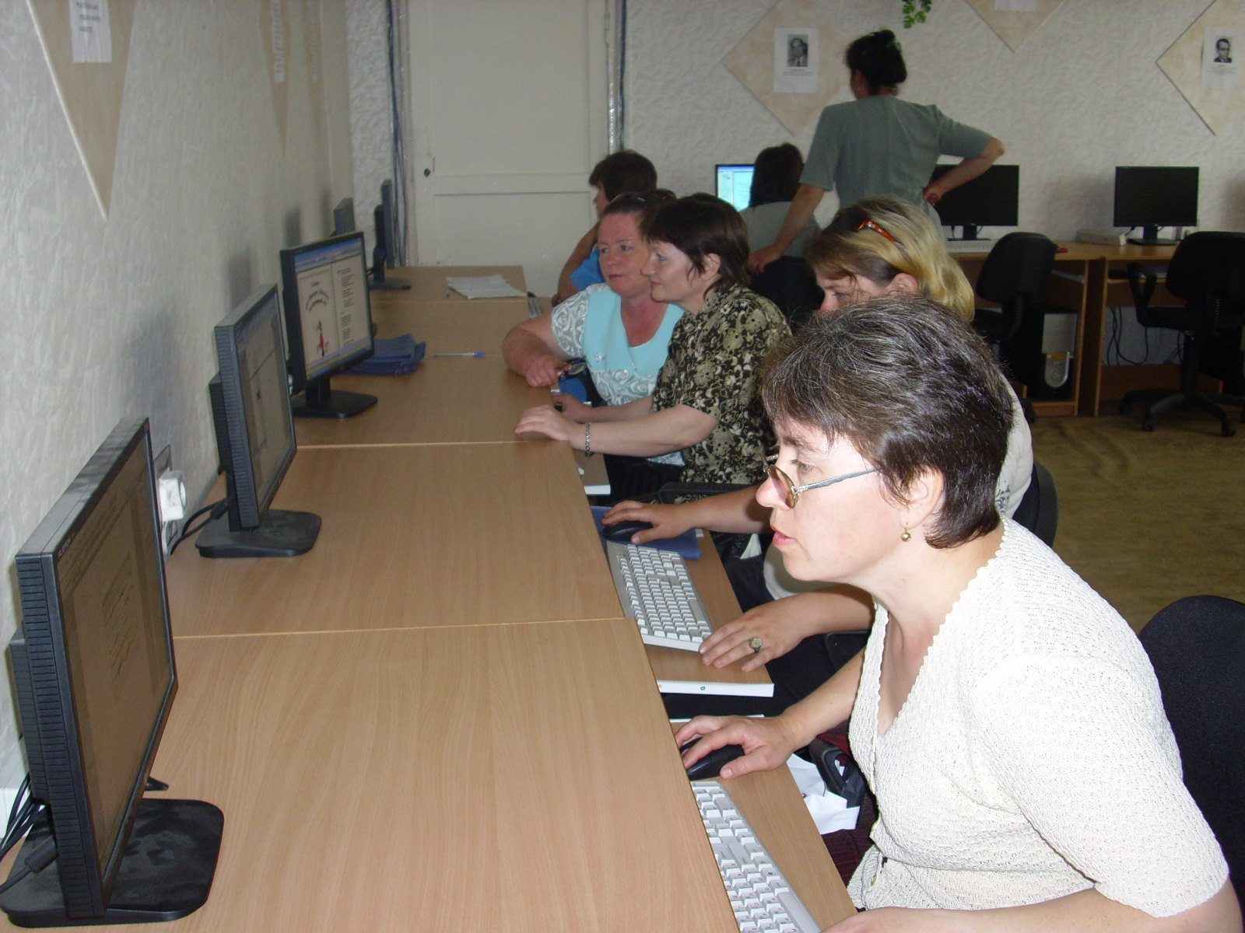

**РЕЗУЛЬТАТЫ ВНЕДРЕНИЯ ИННОВАЦИОННОГО ОПЫТА**

Успешное усвоение опыта базовой площадки позволит руководителям школьных музеев, учителям, заместителям директоров по воспитательной работе, педагогам дополнительного образования:

- научиться разрабатывать проекты по духовно-нравственному и патриотическому воспитанию учащихся;

- понять роль ИКТ в воспитательном процессе школы;

- практически освоить технологию создания художественно-документальных презентаций, видеоклипов, обработки документальной информации музейного материала.

**СУЩНОСТЬ И ПРАКТИЧЕСКАЯ ЗНАЧИМОСТЬ ИННОВАЦИОННОГО ОПЫТА:**

Инновационный опыт школы состоит во внедрении ИКТ в воспитательный процесс образовательного учреждения. Художественно-документальные презентации, созданные на основе фонда музея, составляют основу программы духовно-нравственного и патриотического воспитания. Опыт использования современных технологий в патриотическом и духовно-нравственном воспитании школьников позволяет выйти на более высокий уровень работы с молодежью, расширить аудиторию слушателей, оказать помощь в повышении квалификации учителей школ.

**ЦЕЛИ ДЕЯТЕЛЬНОСТИ БАЗОВОЙ ПЛОЩАДКИ:**

Создание условий для распространения в массовую образовательную практику модели по созданию художественно-документальных презентаций на основе фонда школьного музея.

**ЗАДАЧИ:**

1. Обеспечение перехода стажеров из традиционной профессиональной позиции в позицию исследователя результативности создания художественно- документальных презентаций на основе фонда школьного музея.
2. Организация рефлексивного анализа стажерами модели создания художественно- документальных презентаций на основе фонда школьного музея.
3. Консультативное сопровождение стажеров по разработке собственной модели создания художественно- документальных презентаций на основе фонда школьного музея.
4. Организация освоения стажерами необходимых способов и средств педагогического проектирования и моделирования, эффективных способов работы в команде.
5. Обеспечение подготовки стажерами модели создания художественно- документальных презентаций на основе фонда школьного музея (на уровне школы или класса), демонстрирующей, насколько удалось освоить предоставленное содержание и овладеть конкретными компетентностями.
6. Создание механизмов эффективного взаимодействия между базовыми площадками сети стажировочной площадки АКИПКРО.
7. Постоянное улучшение модели по созданию художественно- документальных презентаций на основе фонда школьного музея, реализуемой МБОУ Шипуновской СОШ им.А.В.Луначарского как базовой площадки.

**ТЕМА ИННОВАЦИОННОГО ОПЫТА БАЗОВОЙ ПЛОЩАДКИ:**

**«Создание художественно-документальных презентаций на основе фонда школьного музея»**

**РУКОВОДИТЕЛЬ БАЗОВОЙ ПЛОЩАДКИ: С.И. УКОЛОВ**

**НАУЧНЫЙ КОНСУЛЬТАНТ: НИКУЛИНА А.В. ТЬЮТОР: А.С. ЛЕОНТЬЕВ**

**ПРОЕКТНАЯ ГРУППА: Н.В.КУЗИНА, П.Е.ГРИГОРЕНКО**

**Контактная информация:**

**Адрес ОУ:** Россия, 658390, Алтайский край, Шипуновский район, село Шипуново, проспект Комсомольский, 42 **Тел:** 8(385-50) 22-1-59 **E-mail:** ship-luna@yandex.ru

**Сайты:** <http://ship-luna.ucoz.ru/> <http://ship_muzeum.ucoz.ru>

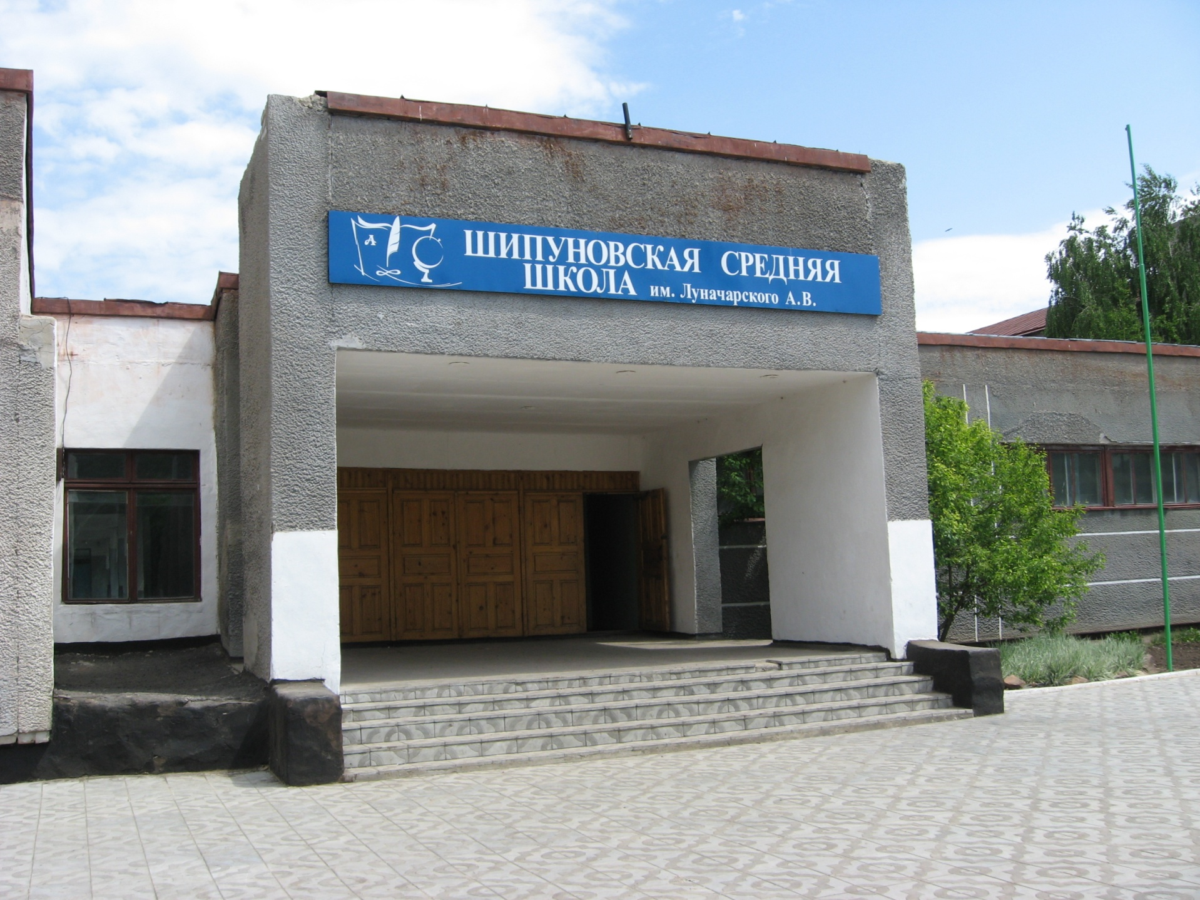

**МУНИЦИПАЛЬНОЕ БЮДЖЕТНОЕ ОБЩЕОБРАЗОВАТЕЛЬНОЕ УЧРЕЖДЕНИЕ**

**ШИПУНОВСКАЯ СРЕДНЯЯ ОБЩЕОБРАЗОВАТЕЛЬНАЯ ШКОЛА ИМ.А.В.ЛУНАЧАРСКОГО ШИПУНОВСКОГО РАЙОНА АЛТАЙСКОГО КРАЯ**

